Помощник выбора места для отдыха Holiday Helper

Прототип интерфейсов, поведения программы с точки зрения конечного пользователя

Версия 1.0

# Лист изменений

|  |  |  |  |
| --- | --- | --- | --- |
| **Дата** | **Версия** | **Описание** | **Автор** |
| 12.03.2014 | 1.0 | Первоначальная версия документа | Митиоглов Б.А.,  Змиевский А.Ф.,  Голубков А.М. |
|  |  |  |  |
|  |  |  |  |
|  |  |  |  |

Содержание

1. Описание 4

2. Внешний вид и поведение программной системы 4

Прототип интерфейсов, поведения программы с точки зрения конечного пользователя

# Описание

Данный документ описывает то, каким образом пользователь будет взаимодействовать с программной системой, визуализацию различных вариантов использования и результатов решения задачи.

# Внешний вид и поведение программной системы

Главное окно программы предоставляет пользователю форму ввода пользователем информации о желаемом виде отдыха.

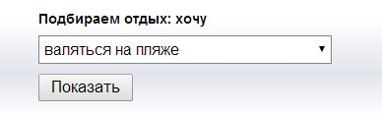

Рисунок 1. Основное окно программы.

Пользователь выбирает вид отдыха и нажимает по кнопке «Показать»

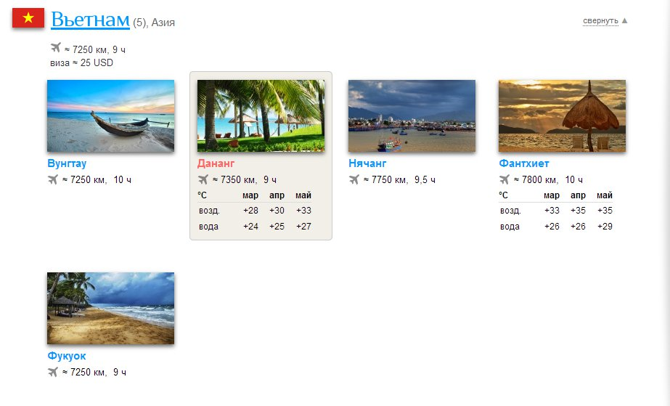

Рисунок 2. Подобранные для пользователя программой варианты для отдыха.